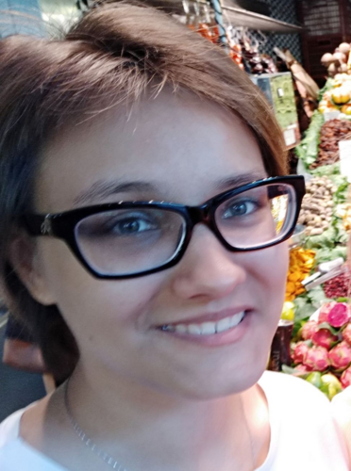 |  | Prudnikova Oksana Ivanovna  Female, 24 years, born on 12 May 1998  +375 (29) 5860655  oks.p.bel@gmail.com — preferred means of communication  Reside in: Minsk  Not ready to relocate, not ready for business trips
Desired position and salary
2D-Художник, Графический Дизайнер, 2D-Аниматор, Видеомонтажер, 3D-Моделер, 3D-Художник
Specializations:
— Designer, artist

Employment: project work, part time, full time
Work schedule: remote working, flexible schedule, full day, shift schedule
travel time to work: any
Work experience —1 year 1 month
July 2021 — July 2022  1 year |  | Ньюпэкс  Minsk  IT, System Integration, Internet  • Software Development  Художник-дизайнер  Работа с 3D-моделями, разработка 2D дизайна, разработка 3D-дизайна, креатив, художественное решение
Education
Higher
2021 |  | Белорусская государственная академия искусств, Минск  Факультет "Дизайна и декоративно-прикладного искусства", Специализация "Дизайн виртуальной среды"
Key skills
Languages |  | Russian — Native  English — B1 — Intermediate
Skills |  | Ответственность Работа в команде Английский язык Пользователь ПК Adobe Photoshop Adobe Illustrator Adobe InDesign Adobe After Effect Ориентация на результат Графический дизайн Поиск информации в интернет TV Paint Blender 3D
Additional information
About me |  | 2D / 3D Художник, Дизайнер, Аниматор.  Опыт работы в компании "Черкизово", "Беларусьфильм".  Ссылка на портфолио: https://drive.google.com/drive/folders/1-FXEwT7Qf1BW_UD68DhYjvaTR-dDD8W2?usp=sharing

